|  |  |  |
| --- | --- | --- |
|  |  | **CBD** |
|  | | Distr.  GENERAL  CBD/SBI/3/12  14 de septiembre de 2020  ESPAÑOL  ORIGINAL: INGLÉS |

ÓRGANO SUBSIDIARIO SOBRE LA APLICACIÓN

Tercera reunión

Lugar y fecha por determinar

Tema 10 del programa provisional[1]*

# ReviSIÓN DE LA EFICACIA DE LOS PROCESOS DEL CONVENIO Y SUS ProtocolOs

*Nota de la Secretaria Ejecutiva*

ANTECEDENTES

1. Según el programa de trabajo plurianual de la Conferencia de las Partes, actualizado en la decisión [XII/31](https://www.cbd.int/doc/decisions/cop-12/cop-12-dec-31-es.pdf), en su 15ª reunión se espera que la Conferencia de las Partes considere una revisión de la eficacia de los procesos del Convenio y sus protocolos, entre otras cosas.
2. En su 12ª reunión[2], la Conferencia de las Partes decidió celebrar sus reuniones ordinarias futuras dentro de un período de dos semanas que incluiría también las reuniones de las Partes en los Protocolos de Cartagena y Nagoya. También decidió revisar, en sus reuniones 14ª y 15ª, la experiencia adquirida con la organización en forma concurrente de las reuniones. Asimismo, la Conferencia de las Partes que actúa como reunión de las Partes en el Protocolo de Nagoya adoptó una decisión[3] para realizar dicha revisión en sus reuniones 3ª y 4ª. La Conferencia de las Partes que actúa como reunión de las Partes en el Protocolo de Cartagena también había adoptado una decisión similar para llevar a cabo dicha revisión en su 10ª reunión (párr. 5, decisión [BS-VII/9 A](https://www.cbd.int/doc/decisions/mop-07/mop-07-dec-09-es.pdf)).
3. En su 13ª reunión, la Conferencia de las Partes en el Convenio adoptó la decisión [XIII/26](https://www.cbd.int/doc/decisions/cop-13/cop-13-dec-26-es.pdf), elaborando los criterios, a los efectos de revisar, en sus reuniones 14ª y 15ª, la experiencia con la celebración de reuniones concurrentes, y pidió al Secretario Ejecutivo que preparase una revisión preliminar aplicando los criterios antes indicados, para que sea considerada por el Órgano Subsidiario sobre la Aplicación en su segunda reunión. Las Partes en los Protocolos de Cartagena y Nagoya decidieron utilizar criterios parecidos para examinar sus reuniones en las decisiones [CP-VIII/10](https://www.cbd.int/doc/decisions/mop-08/mop-08-dec-10-es.pdf) y [NP-2/12](https://www.cbd.int/doc/decisions/np-mop-02/np-mop-02-dec-12-es.pdf), respectivamente.
4. Sobre la base de las recomendaciones del Órgano Subsidiario sobre la Aplicación, la Conferencia de las Partes en su 14ª reunión, la Conferencia de las Partes que actúa como reunión de las Partes en el Protocolo de Cartagena en su 9ª reunión y la Conferencia de las Partes que actúa como reunión de las Partes en el Protocolo de Nagoya en su 3ª reunión revisaron la experiencia adquirida en la celebración de reuniones de la Conferencia de las Partes en forma concurrente con las reuniones de las Partes en los Protocolos de Cartagena y Nagoya. En la revisión se utilizaron los criterios convenidos en las decisiones [XIII/26](https://www.cbd.int/doc/decisions/cop-13/cop-13-dec-26-es.pdf), [CP-VIII/10](https://www.cbd.int/doc/decisions/mop-08/mop-08-dec-10-es.pdf) y [NP-2/12](https://www.cbd.int/doc/decisions/np-mop-02/np-mop-02-dec-12-es.pdf). Se pidió al Secretario Ejecutivo que siguiera desarrollando la revisión preliminar, sobre la base de la experiencia adquirida a raíz de la celebración en forma concurrente de la 14ª reunión de la Conferencia de las Partes, la 9ª reunión de la Conferencia de las Partes que actúa como reunión de las Partes en el Protocolo de Cartagena y la 3ª reunión de la Conferencia de las Partes que actúa como reunión de las Partes en el Protocolo de Nagoya, para que sea considerada por el Órgano Subsidiario sobre la Aplicación en su tercera reunión.
5. En respuesta a esas peticiones, se enviaron notificaciones[4] a las Partes en el Convenio y sus dos Protocolos en las que se les invitaba a que dieran sus opiniones sobre su experiencia en la participación en la 14ª reunión de la Conferencia de las Partes (COP 14), la 9ª reunión de la Conferencia de las Partes que actúa como reunión de las Partes en el Protocolo de Cartagena (CP-MOP 9) y la 3ª reunión de la Conferencia de las Partes que actúa como reunión de las Partes en el Protocolo de Nagoya sobre Acceso y Participación en los Beneficios (NP‑MOP 3), que se celebraron en forma concurrente en Sharm El-Sheikh, Egipto, del 17 al 29 de noviembre de 2018. Las opiniones se recopilaron mediante un cuestionario, estructurado en función de los criterios determinados en las decisiones pertinentes adoptadas anteriormente. Además, se realizó una encuesta electrónica que permitió la participación de todos los participantes en las reuniones concurrentes de 2018[5].
6. Por consiguiente, en la sección I *infra* se presenta una síntesis de las respuestas recibidas mediante el cuestionario y la encuesta electrónica, con el fin de facilitar la revisión de la experiencia adquirida en la celebración de las reuniones de la Conferencia de las Partes y la Conferencia de las Partes que actúa como reunión de las Partes en los dos Protocolos en forma concurrente.
7. Dado que la pandemia de COVID-19 hace que las reuniones presenciales sean imposibles, la Secretaría, al igual que muchas otras organizaciones y procesos, ha comenzado a celebrar varias de sus reuniones en un entorno virtual. Esta solución presenta sus propias oportunidades y desafíos. En consecuencia, en la sección II *infra* se ofrece información sobre esta práctica creciente de celebrar reuniones en un entorno virtual. Se destacan algunas experiencias e implicaciones relevantes sobre el procedimiento y la eficacia de los procesos de las reuniones virtuales.
8. Por último, en la sección III se sugieren algunos elementos de una recomendación sobre la experiencia adquirida en reuniones concurrentes y en reuniones virtuales, para que el Órgano Subsidiario sobre la Aplicación los examine en su tercera reunión.

# REVISIÓN DE LA EXPERIENCIA ADQUIRIDA EN LA CELEBRACIÓN EN FORMA CONCURRENTE DE LAS REUNIONES DE LOS ÓRGANOS RECTORES DEL CONVENIO Y SUS PROTOCOLOS

## A. Información sobre los encuestados

1. El cuestionario enviado a las Partes en relación con la COP 14, CP-MOP 9 y NP-MOP 3 obtuvo respuestas de 26 Partes[6]. Algunas Partes presentaron comunicaciones separadas para el Convenio y sus Protocolos, y no todos los encuestados respondieron a todas las preguntas ni presentaron observaciones por escrito. En los gráficos 1 y 2 *infra* se proporcionan detalles sobre las respuestas recibidas al cuestionario y a las encuestas en línea relativas a ambas series de reuniones[7] concurrentes. En las secciones siguientes del presente documento se presenta un análisis más exhaustivo.

**Gráfico 1  
Número de encuestados para los cuestionarios enviados a las Partes después de las reuniones concurrentes de 2016 y 2018**

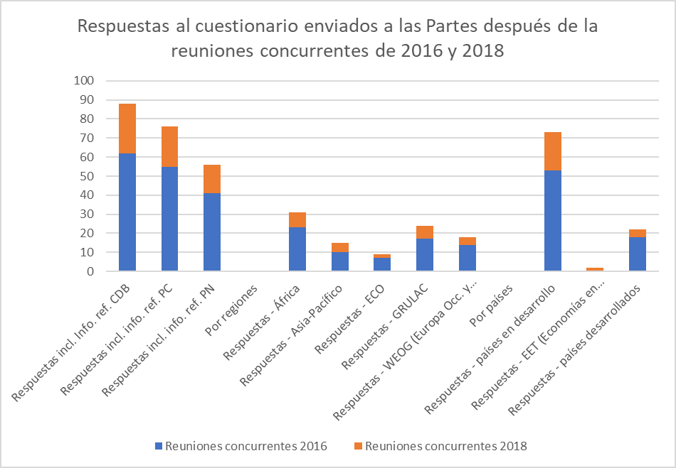

1. La encuesta electrónica relativa a la COP 14, CP-MOP 9 y NP-MOP 3 se distribuyó a 2948 participantes. Esto representa aproximadamente el 78 % de todos los participantes en las reuniones[8]. No todos los encuestados respondieron a todas las preguntas de la encuesta. En el gráfico 2 que figura a continuación se proporcionan detalles sobre las respuestas recibidas en relación con las dos series de reuniones concurrentes (2016 y 2018) y se analizan con más detalle en las secciones siguientes del presente documento[9].

**Gráfico 2  
Respuesta a las encuestas enviadas a los participantes en las reuniones concurrentes de 2016 y 2018**

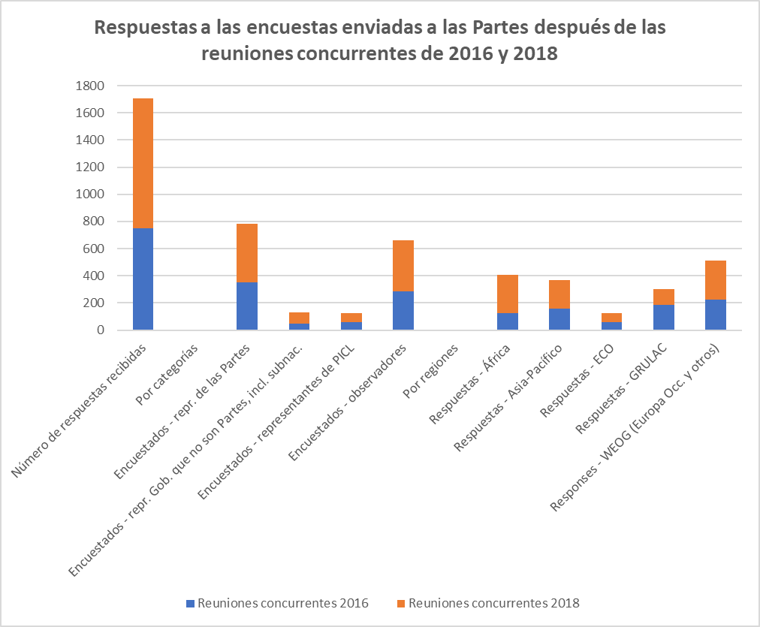

**B. Participación plena y efectiva de los representantes de las Partes que son países en desarrollo**

1. En el gráfico 3 se indican los resultados de la información obtenida mediante el cuestionario distribuido a las Partes sobre la participación plena y efectiva de los representantes de las Partes que son países en desarrollo en las reuniones concurrentes.

**Gráfico 3  
Respuesta a los criterios sobre la participación plena y efectiva de los representantes de las Partes que son países en desarrollo**

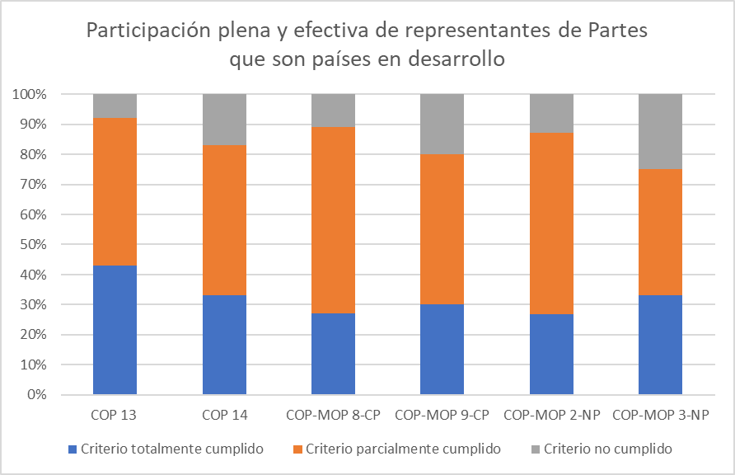

1. Las Partes plantearon varias cuestiones en sus observaciones por escrito, que se expresaron de manera similar en el cuestionario para las reuniones concurrentes celebradas en 2016. Varias Partes señalaron que las reuniones concurrentes dificultaban el seguimiento de las deliberaciones de algunas delegaciones, lo que resultaba particularmente problemático para las delegaciones pequeñas, especialmente las de los países menos adelantados y los pequeños Estados insulares en desarrollo. Muchas Partes señalaron también que la limitada financiación disponible para apoyar la participación de los representantes de los países en desarrollo era problemática en cuanto a la participación plena y efectiva de las Partes que son países en desarrollo.
2. El número de Partes que son países en desarrollo que han recibido financiación para participar en las reuniones de la Conferencia de las Partes y de la Conferencia de las Partes que actúa como reunión de las Partes en los Protocolos ha variado de una reunión a otra. El número de Partes y participantes que pueden recibir apoyo depende de las contribuciones recibidas por la Secretaría, la tasa de las dietas aplicable y el coste de los billetes de avión. Para las reuniones concurrentes de 2016, se recibieron contribuciones por un total de 672 000 $ y, para las reuniones concurrentes celebradas en Sharm El-Sheikh en 2018, la Secretaría recibió contribuciones por un total de 700 000 $.

**Gráfico 4  
Número de participantes de países en desarrollo y número de participantes financiados**

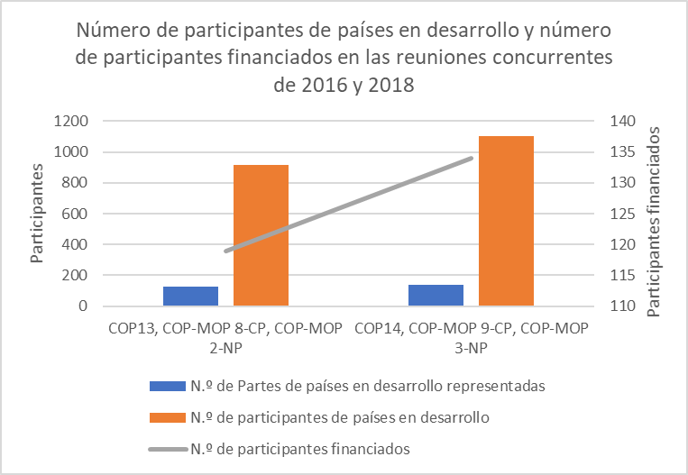

1. La Secretaría siguió el mismo enfoque que en las reuniones concurrentes en 2016, proporcionando a cada país que reunía los requisitos el equivalente de un billete de avión de ida y vuelta en clase turista y el equivalente de dos semanas de dietas para una persona[10]. Entonces correspondía a la Parte decidir cómo deseaba utilizar los fondos. Por ejemplo, algunas Partes optaron por enviar a un participante para que se ocupara de cuestiones relacionadas con el Convenio y sus Protocolos, mientras que otras Partes decidieron asignar el billete de avión a un participante y, al mismo tiempo, asignar las dietas a otro. Además, históricamente ha sido difícil obtener fondos para las reuniones de la Conferencia de las Partes que actúa como reunión de las Partes en el Protocolo de Cartagena en comparación con las reuniones de la Conferencia de las Partes en el Convenio. La convocatoria de reuniones en forma concurrente ha reducido esta discrepancia, ya que se proporcionaron fondos para las reuniones concurrentes y no para una reunión específica.
2. El número de Partes que son países en desarrollo que participan en las reuniones de la Conferencia de las Partes ha variado con el tiempo. Desde la COP 10, el número de Partes que son países en desarrollo que participan ha variado, de 119 (80 %) en la COP 12 a 137 (92 %) en la COP 14[11], y con un promedio de 129 Partes. Durante las reuniones concurrentes en 2018, 137 (92 %) Partes que son países en desarrollo estuvieron representadas. Además, el número de participantes de las Partes que son países en desarrollo también ha variado. Durante las reuniones concurrentes en 2018, hubo 1101 participantes que representaron a Partes que son países en desarrollo. En general, la convocatoria de reuniones concurrentes no parece haber tenido un efecto en el número de Partes que son países en desarrollo o en el número de participantes de Partes que son países en desarrollo que asisten a las reuniones concurrentes.
3. La participación de los países en desarrollo en las reuniones de la Conferencia de las Partes que actúa como reunión de las Partes en el Protocolo de Cartagena también ha variado con el tiempo. A la CP-MOP 8 asistieron 104 (72 %) Partes y 580 participantes, y a la COP-MOP 9, 118 (85 %) Partes y 877 participantes. En cambio, a la COP-MOP 6 asistieron 93 (71 %) Partes y 321 participantes, y a la COP-MOP 7, 87 (65 %) Partes y 316 participantes. Parece que la convocatoria de reuniones concurrentes ha permitido que más Partes y representantes de países en desarrollo puedan asistir a las reuniones de la Conferencia de las Partes que actúa como reunión de las Partes en el Protocolo de Cartagena. No obstante, es importante señalar que la información no da ninguna indicación del número real de Partes o representantes de países en desarrollo que siguieron las deliberaciones de la CP-MOP 9 ni de la eficacia de su participación. Cabe señalar también que, en varios casos, cualquier representante que participara en la reunión de la Conferencia de las Partes y que estuviera inscrito asimismo en la reunión de las Partes de uno o de ambos Protocolos, podría contarse dos veces. A ese respecto, y dado que un buen número de Partes que son países en desarrollo estuvieron representadas por delegaciones pequeñas que tuvieron que ocuparse de varias cuestiones durante la reunión, su capacidad para participar eficazmente en lo que respecta a tener los conocimientos especializados adecuados también podría haber sido limitada.
4. Dado que solo ha habido tres reuniones de la Conferencia de las Partes que actúa como reunión de las Partes en el Protocolo de Nagoya, es difícil discernir las tendencias. El Protocolo de Nagoya entró en vigor durante la COP 12, en 2014, y la información sobre la participación específicamente para la NP-MOP 1 no está por tanto disponible. Durante la NP-MOP 2, se contó con la participación de 53 (76 %) Partes que son países en desarrollo, representadas por 320 participantes. Durante la NP-MOP 3, participaron 73 (79 %) Partes que son países en desarrollo, representadas por 590 participantes. Aunque estas cifras no proporcionan información sobre el número real de Partes o representantes de países en desarrollo que siguieron las deliberaciones de la COP-MOP 3 del Protocolo de Nagoya, la convocatoria de reuniones concurrentes permite que más Partes y representantes de países en desarrollo asistan a las reuniones de las Partes en el Protocolo de Nagoya.
5. En general, la convocatoria de reuniones concurrentes no parece haber tenido efecto en el nivel de participación de las Partes que son países en desarrollo en las reuniones de la Conferencia de las Partes. Aunque la participación de las Partes que son países en desarrollo en las reuniones de las Partes en el Protocolo de Cartagena ha aumentado, es importante señalar que no hay información suficiente para poder medir la eficacia de esta participación. Además, todavía no se dispone de información suficiente para poder extraer conclusiones definitivas sobre el efecto que ha tenido para la Conferencia de las Partes que actúa como reunión de las Partes en el Protocolo de Nagoya.

**C. Desarrollo efectivo de los resultados**

1. Los resultados de la información reunida mediante el cuestionario distribuido a las Partes en relación con el desarrollo efectivo de los resultados durante las reuniones concurrentes de 2016 y 2018 se indican en el siguiente gráfico 5.

**Gráfico 5  
Respuesta a los criterios sobre el desarrollo efectivo de los resultados**

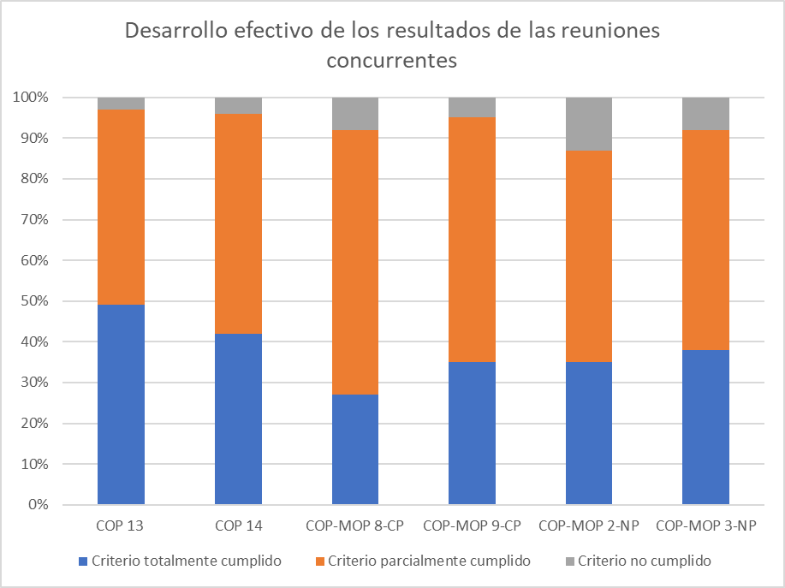

1. Aunque las cifras y los porcentajes de los encuestados difieren, las respuestas de las Partes a la notificación, tanto en 2016 como en 2018, sugieren que el proceso de celebrar reuniones concurrentes se consideró más eficaz para el Convenio que para los Protocolos. Tanto en el caso del Convenio como en el de los Protocolos, la proporción de encuestados que indicaron que no se había cumplido el criterio era relativamente pequeña, mientras que, por otra parte, el número de respuestas de que se habían cumplido solo parcialmente era significativo.
2. En sus observaciones por escrito, algunas Partes señalaron que la convocatoria de reuniones concurrentes contribuía considerablemente a los resultados de las reuniones de la Conferencia de las Partes y la Conferencia de las Partes que actúa como reunión de las Partes en los Protocolos, en particular para las cuestiones transversales. Algunas Partes subrayaron una vez más que asistir a todas las sesiones de las reuniones concurrentes y grupos de contacto simultáneos era difícil para las delegaciones pequeñas y, por lo tanto, creaba problemas para el desarrollo efectivo de los resultados. Se señaló que una buena planificación contribuía a mejorar la eficacia de los procesos. Sin embargo, todo cambio inesperado en el programa de trabajo debería evitarse en la medida de lo posible para proporcionar a las Partes y delegaciones la máxima previsibilidad, visibilidad y transparencia.
3. Los resultados de la encuesta en línea fueron parecidos a los de la notificación, es decir, una clara mayoría de los encuestados consideraba que la convocatoria de las reuniones de la Conferencia de las Partes y los Protocolos de manera concurrente fue eficaz en lo que se refiere a mejorar la eficiencia de los procesos. Aproximadamente el 14 % de los encuestados estaba muy de acuerdo y el 53 % estaba de acuerdo en que así era. Solo alrededor del 9 % de los encuestados no estaba de acuerdo y el 2 % estaba muy en desacuerdo. El 22 % restante de los encuestados tenía una opinión neutral sobre esta cuestión. Los resultados fueron similares cuando se consideraron solo las respuestas de las Partes (el 18 % estaba muy de acuerdo, el 55 % estaba de acuerdo, el 15 % tenía una opinión neutral, el 9 % estaba en desacuerdo y el 3 % estaba muy en desacuerdo). Los resultados son similares cuando se consideran los encuestados que son Partes en el Protocolo de Cartagena (el 24 % estaba muy de acuerdo, el 47 % estaba de acuerdo, el 14 % tenía una opinión neutral, el 9 % estaba en desacuerdo y el 6 % estaba muy en desacuerdo).
4. En sus observaciones por escrito los encuestados identificaron varias ventajas y desventajas de convocar las reuniones de manera concurrente. Las ventajas que identificaron fueron un mayor intercambio de opiniones e información, resultados más coherentes entre los tres acuerdos, un acortamiento de la duración total de las reuniones y el hecho de que las reuniones concurrentes daban una mayor visibilidad a la labor de los Protocolos y permitían un mejor reconocimiento de los vínculos entre los tres procesos. Entre las desventajas se señaló la dificultad de seguir tres reuniones diferentes, la dificultad de coordinarlas y el gran número de grupos de contacto que era necesario. Se señaló que estas desventajas eran especialmente problemáticas para las delegaciones más pequeñas. No obstante, se observó que había sido útil mantener actualizada la información en línea sobre las reuniones que se celebraban. Otras dificultades que se señalaron fueron la limitada cantidad de tiempo disponible para debatir algunos asuntos, la necesidad de que los delegados esperen en las sesiones plenarias o en las sesiones de los grupos de trabajo a que se traten sus temas y la limitación de tener solo un delegado financiado para asistir a las reuniones.
5. En total, desde la COP 10 y la CP-MOP 5, la duración de las reuniones y el número de sesiones por reunión se indica en el cuadro que figura a continuación.

**Cuadro. Información sobre el número de sesiones por reunión**

|  |  |  |  |  |  |
| --- | --- | --- | --- | --- | --- |
| *Reuniones* | *Duración de las reuniones (días)* | *N.º de sesiones plenarias y de grupos de trabajo*[12] | *Media de sesiones por día* | *N.º de grupos de contacto y amigos de la presidencia* | *Media de grupos de contacto y amigos de la presidencia por día* |
| COP 10, CP-COP-MOP 5 | 15 | 56 | 3,7 | 116 | 7,7 |
| COP 11, CP-COP-MOP 6 | 15 | 51 | 3,4 | 42 | 2,8 |
| COP 12, CP-COP-MOP 7, NP-COP-MOP 1 | 15 | 54 | 3,6 | 36 | 2,4 |
| COP 13, CP-COP-MOP 8, NP-COP-MOP 2 | 12 | 46 | 3,8 | 76 | 6,3 |
| COP 14, CP-COP-MOP 9, NP-COP-MOP 3 | 11 | 40 | 3,6 | 55 | 5,0 |

1. Durante las reuniones concurrentes de 2018, se celebraron 40 sesiones plenarias y de grupos de trabajo en más de 11 días. Eso significa que, por término medio, hubo 3,6 sesiones de trabajo por día. Teniendo en cuenta las cifras de 2016 y las de reuniones anteriores, el efecto de convocar reuniones concurrentes ha sido una reducción de la duración total de las reuniones y del número de sesiones plenarias y de grupos de trabajo. Además, durante las reuniones concurrentes de 2018, hubo, de media, un número ligeramente menor de sesiones de trabajo por día.
2. También hubo una disminución significativa en el número de reuniones de los grupos de contacto y amigos de la presidencia durante las reuniones concurrentes de 2018 (55 reuniones), en comparación con las reuniones concurrentes de 2016, así como con las reuniones anteriores. Esta reducción también es visible en la media de reuniones por día.
3. En resumen, como consecuencia de celebrar reuniones concurrentes se ha reducido la duración de las reuniones y el número global de sesiones plenarias y de grupos de trabajo. También dio lugar a una disminución en la media de sesiones de grupos de trabajo y sesiones plenarias celebradas cada día en comparación con el supuesto de que las reuniones se celebraran por separado. Cuando se trata de sesiones de la serie de sesiones de alto nivel, los cambios pueden ser insignificantes. La celebración de las reuniones en forma concurrente también parece haber dado lugar, en promedio y en número, a una disminución del número de reuniones de los grupos de contacto o de amigos de la presidencia que se celebran. Cabe señalar que el número de sesiones plenarias y de grupos de trabajo, así como el número de reuniones de los grupos de contacto y de amigos de la presidencia, también se ve afectado por la naturaleza y complejidad de las cuestiones que se examinan en el transcurso de las reuniones.

# D. Mayor integración entre el Convenio y sus Protocolos

1. La información reunida mediante el cuestionario distribuido a las Partes en relación con la mayor integración entre el Convenio y sus Protocolos durante las reuniones concurrentes de 2016 y 2018 tuvo los resultados que se indican en el gráfico 6.

**Gráfico 6  
Respuesta a los criterios para una mayor integración entre el Convenio y sus Protocolos**

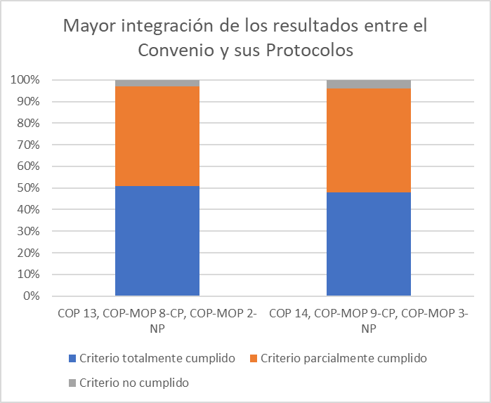

1. Para las reuniones concurrentes de 2016 o 2018 no hubo grandes diferencias al examinar las respuestas de los países desarrollados y en desarrollo por separado, salvo que ninguna Parte que sea un país desarrollado indicó que no se hubiera cumplido el criterio.
2. En sus observaciones por escrito, algunas Partes señalaron que la convocatoria de las reuniones en forma concurrente tenía algunos efectos positivos. Por ejemplo, las reuniones concurrentes permitieron abordar cuestiones transversales de manera coherente, fomentaron la concienciación y permitieron establecer y fortalecer contactos directos entre los delegados y representantes pertinentes de diferentes órganos. Sin embargo, algunas Partes señalaron que era necesario trabajar de manera aún más integrada en cuestiones sustanciales. Se subrayó que esto era incluso más importante para garantizar que el marco mundial de la diversidad biológica posterior a 2020 reflejara el Convenio y sus Protocolos de manera plena y equilibrada. Otras señalaron que la modalidad de las reuniones concurrentes promovía un mayor entendimiento de la relación entre el Convenio y sus Protocolos.
3. La mayoría de las respuestas a la encuesta en línea de los participantes apoyaba la opinión de que la celebración de reuniones concurrentes contribuía a aumentar la integración entre el Convenio y sus Protocolos. Un total de aproximadamente el 19 % y el 52 % de los encuestados estaba muy de acuerdo o de acuerdo, respectivamente, en que así era. Solo alrededor del 4 % y el 2 % de los encuestados estaba en desacuerdo o muy en desacuerdo, respectivamente. Asimismo, más del 23 % de los encuestados tenía una opinión neutral sobre esta cuestión. Cuando solo se consideraron las respuestas de participantes que habían representado a alguna Parte en las reuniones concurrentes, se vio que el 24 % estaba muy de acuerdo y el 54 % estaba de acuerdo en que convocar reuniones concurrentes aumentaba la integración entre el Convenio y sus Protocolos. El 3 % del total estaba en desacuerdo y el 2 % estaba muy en desacuerdo en que así era. Asimismo, el 17 % de los encuestados se mantenía neutral.
4. En sus observaciones por escrito, los encuestados que respondieron a la encuesta en línea manifestaron en general una opinión positiva sobre los efectos de la convocatoria de reuniones concurrentes en el aumento de la integración entre el Convenio y sus Protocolos. Entre los beneficios destacados, se mencionaron el aumento de la concienciación sobre las operaciones de los tres acuerdos y el aumento de las consultas, así como la reducción de los costos y el tiempo fuera de la oficina para los delegados. Sin embargo, algunos encuestados señalaron que las reuniones concurrentes, con sesiones y debates paralelos, no facilitaban la integración, especialmente para las delegaciones pequeñas. Se sugirió que se procurara promover la integración entre el Convenio y sus Protocolos, incluso, de ser posible, reducir el número de documentos elaborados.
5. Durante su 14ª reunión el Comité de Cumplimiento del Protocolo de Cartagena sobre Seguridad de la Biotecnología también consideró la cuestión de la integración entre el Convenio y sus Protocolos durante reuniones celebradas de manera concurrente. Los miembros del Comité observaron, durante su análisis sobre cuestiones relacionadas con el mecanismo y los recursos financieros, que las reuniones concurrentes permitían debates mejores y más integrados sobre cuestiones que el Convenio y sus Protocolos tienen en común, incluida la orientación dirigida al Fondo para el Medio Ambiente Mundial[13].

**E. Eficacia en función de los costos**

1. La información reunida mediante el cuestionario distribuido a las Partes sobre la eficacia en función de los costos durante las reuniones concurrentes de 2016 y 2018 arrojó los resultados indicados en el gráfico 7.

**Gráfico 7. Respuesta sobre criterios de la eficacia en función de los costos**

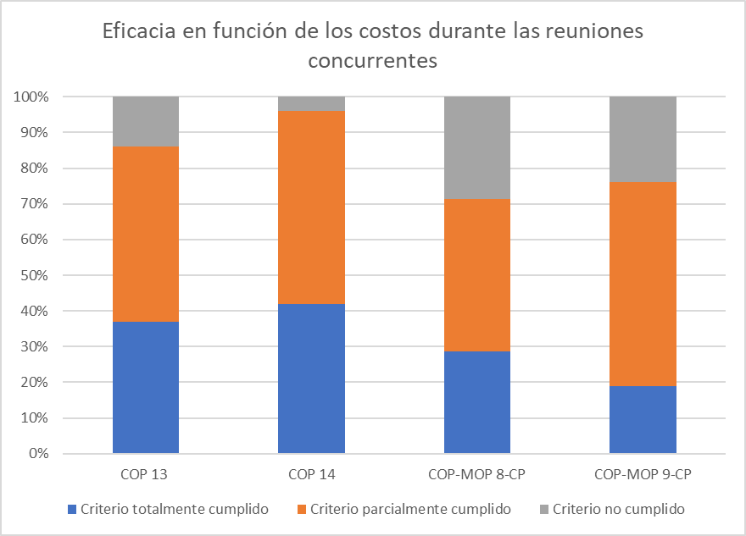

1. En comparación con los demás criterios, la eficacia en función de los costos durante las reuniones concurrentes de 2016 fue aquella en la que la mayor proporción de encuestados consideró que no se había cumplido el criterio, especialmente en relación con la CP-MOP 8. La información obtenida a través del cuestionario relativo a las reuniones concurrentes de 2018 muestra que el criterio de la eficacia en función de los costos es el que necesita más mejoras, especialmente para las reuniones de las Partes en el Protocolo de Cartagena.
2. En sus observaciones por escrito, las Partes señalaron que la celebración de reuniones concurrentes generaba ahorros de costos en relación con la organización de las reuniones, la participación de los delegados, la interpretación y la reducción general de la duración de las reuniones a dos semanas en lugar de lo que podría haber sido cuatro semanas. Sin embargo, algunas Partes señalaron que el efecto negativo en la eficacia en función de los costos se debía a la necesidad de que algunos delegados que participaban en las reuniones de las Partes en los Protocolos permanecieran más tiempo que el periodo de una semana, por ejemplo, durante reuniones anteriores de las Partes en el Protocolo de Cartagena. Asimismo, se propuso que se siguieran estudiando opciones para aprovechar al máximo el tiempo de los participantes y permitirles planificar su participación de manera eficiente.
3. Además de los costos relacionados con la financiación de los participantes, hay una serie de costos asociados a la celebración de las reuniones del Convenio y sus Protocolos. Por ejemplo, las reuniones concurrentes celebradas en 2016 requirieron el mismo número de agentes de seguridad del Departamento de Seguridad de las Naciones Unidas que las reuniones anteriores de la Conferencia de las Partes y de las Partes en los Protocolos. Dado que las reuniones se celebraron de manera concurrente, los agentes solo fueron necesarios durante 20 días, mientras que anteriormente su presencia había sido necesaria de 26 a 28 días. No obstante, el Departamento de Seguridad de las Naciones Unidas informó a la Secretaría de que, habida cuenta de las exigencias de las reuniones concurrentes y del número de participantes simultáneamente en el lugar, ya no era sostenible prestar servicios adecuados con el mismo número de agentes de seguridad (30). Para las reuniones concurrentes de 2018, el número de agentes aumentó a 40. Por consiguiente, la celebración de reuniones concurrentes no dio lugar a ahorros concretos en materia de seguridad. En cuanto a otros costos, las diferencias en las circunstancias nacionales entre los países anfitriones hacen imposible una comparación directa de los costos.
4. En lo que respecta a los costos de interpretación, las reuniones concurrentes de 2016 requirieron más intérpretes que las reuniones anteriores de la Conferencia de las Partes y de las Partes en los Protocolos. Sin embargo, los intérpretes fueron necesarios durante menos tiempo. Esta tendencia se confirmó durante las reuniones concurrentes de 2018: las reuniones concurrentes de ese año requirieron 620 días de interpretación (68 intérpretes durante 17 días), mientras que la COP 12, la BS COP-MOP 6, la COP 10, la BS COP-MOP 5, la COP 9 y la BS COP-MOP 4 requirieron 836 días de interpretación (44 intérpretes durante 19 días), la COP‑11 y la BS COP‑MOP 6 requirieron 798 días de interpretación (42 intérpretes durante 19 días) y la COP 8 y la BS COP-MOP 3 requirieron 722 días de interpretación (38 intérpretes durante 19 días) (véase el gráfico 8). No obstante, es importante señalar que la duración del contrato de los intérpretes se basa en varios factores, incluidos la duración de las reuniones, el número de fines de semana y el país desde el que viajan para llegar al lugar de la reunión. Por lo tanto, los contratos de los intérpretes no solo se rigen por la duración de la reunión.
5. En cuanto a los servicios de traducción de documentos, para reuniones anteriores de la Conferencia de las Partes y de las Partes en los Protocolos, la práctica había sido utilizar 840 días de traducción (40 traductores durante 21 días). Durante las reuniones concurrentes de 2016, se utilizó un total de 630 días de traducción (45 traductores durante 14 días). Durante las reuniones concurrentes de 2018, fueron necesarios un total de 709 días de traducción para realizar los servicios de traducción para la Cumbre africana, la serie de sesiones de alto nivel y las reuniones de la Conferencia de las Partes y de las Partes en los Protocolos: se contrató a 12 traductores durante 17 días, 8 traductores durante 16 días y 29 traductores durante 13 días. La experiencia adquirida sugiere que, cuando se celebren reuniones concurrentes, podría ser necesario aumentar algo el número de traductores contratados o la duración de sus contratos para cubrir mejor las necesidades de las reuniones.

**Gráfico 8. Información sobre necesidades de interpretación**

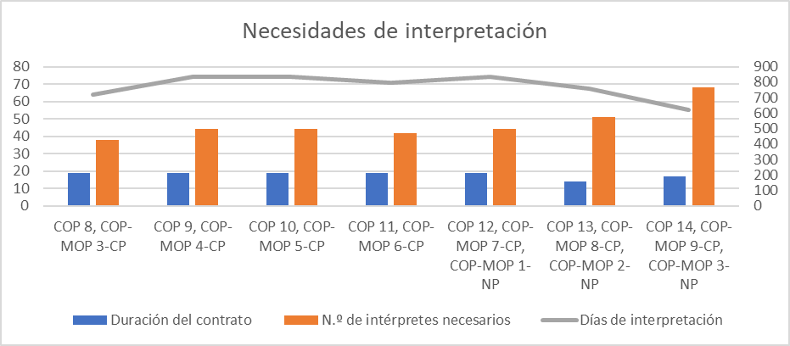

**F. Mejoras en las consultas, la coordinación y las sinergias entre los puntos focales nacionales**

1. En el gráfico 9 se muestran los resultados de la información obtenida mediante el cuestionario distribuido a las Partes sobre la mejora de las consultas, la coordinación y las sinergias entre los puntos focales nacionales durante las reuniones concurrentes de 2016 y 2018.

**Gráfico 9  
Respuesta a los criterios sobre mejoras en las consultas, la coordinación y las sinergias entre los puntos focales nacionales**



1. Las respuestas de las Partes indican que, en general, las Partes opinaban que la convocatoria de reuniones concurrentes de los órganos rectores del Convenio, el Protocolo de Cartagena y el Protocolo de Nagoya mejoraba las consultas, la coordinación y las sinergias entre los puntos focales nacionales. No se observaron diferencias significativas cuando se consideraron por separado las respuestas de los países desarrollados y los países en desarrollo.
2. En sus observaciones por escrito, algunas Partes señalaron que la convocatoria de reuniones concurrentes había ayudado a mejorar las consultas, la coordinación y las sinergias. Varias Partes opinaron que dichas mejoras deberían reforzarse en futuras reuniones. Por otro lado, algunas Partes que son países en desarrollo señalaron que, dado que solo un participante por delegación recibía apoyo financiero para asistir a la reunión, tenían una capacidad limitada de coordinación y consulta y, por tanto, de beneficiarse de tales mejoras. También se subrayó que la multiplicidad de reuniones no proporcionaba mucho tiempo para las reuniones y la coordinación entre los puntos focales nacionales. Una Parte sugirió que la Secretaría estableciera una red de puntos focales nacionales a través de la cual pudieran compartir sus experiencias y conocimientos.
3. Los resultados de la encuesta de los participantes en las reuniones concurrentes fueron, por lo general, similares a las respuestas recibidas de las Partes a través del cuestionario. La mayoría de los encuestados opinaba que la celebración de reuniones concurrentes facilitaba las consultas y la coordinación entre los delegados. Aproximadamente el 18 % de los encuestados estaba muy de acuerdo y el 53 % estaba de acuerdo en que así era. Solo el 6 % de los encuestados no estaba de acuerdo y el 2 % estaba muy en desacuerdo. El 21 % del total de los encuestados tenía una opinión neutral sobre esta cuestión.
4. En sus observaciones por escrito, unos cuantos encuestados señalaron que las reuniones concurrentes creaban oportunidades para establecer contactos. Sin embargo, otros indicaron que las reuniones concurrentes combinadas con el apretado programa reducían el tiempo disponible para la coordinación y las consultas. Se señaló que este problema afectaba especialmente a las delegaciones pequeñas. Varios encuestados pidieron financiación adicional para todos los puntos focales del Convenio y sus Protocolos, a fin de que pudieran asistir a las reuniones.

# G. Otros asuntos

1. Los encuestados que representaban a Partes plantearon cuestiones o preocupaciones adicionales en su respuesta. Varios de ellos señalaron que en general celebrar reuniones concurrentes era una buena idea y debería continuar. No obstante, también destacaron algunas mejoras necesarias para garantizar la eficacia del proceso. Entre las cuestiones identificadas se incluyen: a) la necesidad de garantizar una representación adecuada de los países en desarrollo, especialmente los países menos adelantados y los pequeños Estados insulares en desarrollo; b) estructurar los programas de las tres reuniones de manera que sean lo más limitados posible en el número de temas; y c) limitar la necesidad de reuniones de los grupos de contacto u otros grupos oficiosos como los amigos de la presidencia, permitiendo así una mejor participación y coordinación entre las delegaciones y los puntos focales. También se observó que era necesario dar tiempo suficiente para la participación y la coordinación en el marco de cada uno de los instrumentos.
2. Varias Partes y otros participantes también formularon observaciones sobre la serie de sesiones de alto nivel. En la mayoría de los comentarios se pedía que la serie de sesiones de alto nivel se celebrara en paralelo o al final de las reuniones concurrentes[14] en lugar de celebrarse al principio[15], de modo que los ministros pudieran participar en debates sustantivos y otras actividades y en la creación de consenso. Algunos también han indicado que celebrar la serie de sesiones de alto nivel al comienzo de la reunión promovió el diálogo y la cooperación, pero no aumentó el nivel de ambición y no permitió que las reuniones concurrentes se beneficiaran de la participación de los ministros en el tratamiento de cuestiones conflictivas que surgían cerca del final de las reuniones. Sin embargo, se consideró que la participación de diferentes sectores y ministros en la serie de sesiones de alto nivel había promovido la integración, y se pidió una mayor participación de los ministros, los representantes de los pueblos indígenas y las comunidades locales, del sector privado y la sociedad civil. Algunos encuestados opinaban que el calendario de la serie de sesiones de alto nivel debería basarse en los objetivos de dicha serie de sesiones y en los temas que se estén debatiendo. Por ejemplo, se ha indicado que la celebración de la serie de sesiones de alto nivel al final de las reuniones concurrentes parecería más apropiada para la adopción del marco mundial de la diversidad biológica posterior a 2020.

**H. Observaciones**

1. Las observaciones que podrían hacerse a partir de la síntesis de la información presentada anteriormente incluyen:
2. En general, la proporción de Partes que consideraba que se había cumplido un criterio era mayor que la de las que consideraban que no se había cumplido. Sin embargo, la mayoría de las Partes consideraba que la mayoría de los criterios se había cumplido parcialmente. Así pues, si bien muchas consideraron que la experiencia de celebrar reuniones concurrentes era positiva en general, es evidente que es necesario seguir trabajando para que dichas reuniones sean más eficaces y para garantizar que se cumplan plenamente todos los criterios;
3. Según el examen, los aspectos más satisfactorios de la experiencia en la celebración de reuniones concurrentes son los relacionados con: i) el desarrollo efectivo de los resultados; ii) la mayor integración entre el Convenio y los Protocolos; y iii) las mejoras en las consultas, la coordinación y las sinergias entre los puntos focales nacionales. La mayoría de las Partes consideraba que esos criterios se habían cumplido o se habían cumplido parcialmente. En cuanto al aspecto i), solo el 4 % de las Partes en el Convenio pensaba que no se había cumplido el criterio (5 % y 8 %, respectivamente, para las Partes en los Protocolos de Cartagena y Nagoya). En lo que respecta a los aspectos ii) y iii), solo el 4 % de las Partes consideraba que no se había cumplido el criterio (el examen no se había desglosado entre las Partes en el Convenio y las Partes en los Protocolos sobre estos dos aspectos);
4. Los aspectos menos satisfactorios estaban relacionados con la participación plena y efectiva de los representantes de las Partes que son países en desarrollo y la eficacia en función de los costos, especialmente la participación de delegados con experiencia y conocimientos especializados en relación con el Protocolo de Cartagena. Con respecto a la participación de representantes de las Partes que son países en desarrollo, el número de Partes que consideraba que se había cumplido plenamente el criterio disminuyó, mientras que aumentó ligeramente en el caso de los Protocolos. También se observa que ha aumentado el número de Partes en el Convenio y en los Protocolos que consideraba que no se había cumplido el criterio. En cuanto a la eficacia en función de los costos, se registró un pequeño aumento en el número de Partes que consideraba que se había cumplido plenamente el criterio y una disminución acentuada del número de Partes que consideraba que no se había cumplido, lo cual es positivo. Sin embargo, con respecto al Protocolo de Cartagena, hubo una marcada disminución del número de Partes que consideraba que se había cumplido plenamente el criterio, y solo una ligera disminución en el número de Partes que consideraba que no se había cumplido. Entre las cuestiones identificadas por las Partes para mejorar la celebración de reuniones concurrentes figuraban: i) la necesidad de garantizar una representación adecuada de los países en desarrollo, ii) la necesidad de dar suficiente tiempo a los tres instrumentos en las sesiones de negociación, y iii) la necesidad de racionalizar los programas para las reuniones todo lo posible con el fin de reducir la necesidad de grupos de contacto;

(d) Las respuestas a la encuesta en línea, a la que los participantes en las reuniones concurrentes respondieron a título personal, proporciona una imagen parecida a la del cuestionario distribuido a las Partes. En general, los encuestados consideraban que celebrar reuniones concurrentes de la Conferencia de las Partes y las reuniones de las Partes en los Protocolos de Cartagena y Nagoya era eficiente y eficaz en función de los costos. Los encuestados consideraban también en general que el proceso aumentaba la integración y facilitaba las consultas. No obstante, varios encuestados señalaron que, especialmente en el caso de las delegaciones más pequeñas, no siempre había sido así, y que el éxito de las reuniones concurrentes dependería de garantizar que todas las Partes estuvieran representadas adecuadamente.

# EXPERIENCIA CON LAS REUNIONES VIRTUALES

1. El distanciamiento físico requerido como medida de seguridad para limitar la propagación de la COVID-19 ha causado la cancelación o el aplazamiento de muchas reuniones y eventos en todo el mundo. Las reuniones presenciales que entrañaran viajes e interacciones cercanas entre personas en los lugares de celebración de esas reuniones no podían ser una opción debido a las restricciones impuestas por los Gobiernos para combatir la pandemia. Como las reuniones presenciales entre expertos y representantes de los Gobiernos se han suspendido desde mediados de marzo de 2020, hubo que explorar medios virtuales alternativos.
2. Bajo la orientación de la Mesa, y en consulta con  los presidentes y los participantes en las diversas reuniones previstas para 2020, la Secretaría ha logrado mantener el calendario de varias de sus reuniones mediante la celebración de las reuniones en un entorno virtual. Algunas de las reuniones cruciales y urgentes que se celebraron virtualmente fueron: a) la reunión del Grupo especial de expertos técnicos en información digital sobre secuencias de recursos genéticos, celebrada del 17 al 20 de marzo de 2020; b) la reunión del Grupo especial de expertos técnicos en evaluación del riesgo, celebrada del 31 de marzo al 3 de abril de 2020; c) la 17ª reunión del Comité de Cumplimiento del Protocolo de Cartagena sobre Seguridad de la Biotecnología, celebrada del 15 al 17 de abril de 2020; d) la 14ª reunión del Grupo de enlace sobre el Protocolo de Cartagena sobre Seguridad de la Biotecnología, celebrada del 20 al 23 de abril de 2020; y e) la tercera reunión del Comité de Cumplimiento del Protocolo de Nagoya sobre Acceso y Participación en los Beneficios, celebrada del 21 al 23 de abril de 2020.
3. En el reglamento de las reuniones del Comité de Cumplimiento del Protocolo de Cartagena se dispone que “podrán utilizarse medios electrónicos de comunicación para celebrar consultas oficiosas sobre las cuestiones que se estén examinando. No se utilizarán medios electrónicos para adoptar decisiones sobre cuestiones de fondo”. No obstante, en el pasado, el Comité de Cumplimiento ha utilizado su portal de colaboración para debates en línea e intercambio de información[16]. Debido a las circunstancias excepcionales derivadas de la pandemia, el Comité convino en que la organización de la reunión en un entorno virtual era adecuada (a pesar del artículo 15 del reglamento) y permitía al Comité aprobar su informe, incluidas las recomendaciones a la Conferencia de las Partes que actúa como reunión de las Partes en el Protocolo de Cartagena.
4. En los últimos años también se han celebrado foros de debate en línea, en el marco del proceso del Protocolo de Cartagena, como precursores o en preparación de reuniones presenciales. Como ejemplo, la Conferencia de las Partes que actúa como reunión de las Partes en el Protocolo de Cartagena decidió convocar debates abiertos en línea de las Partes y otros interesados antes de convocar una reunión presencial del Grupo especial de expertos técnicos (GEET) sobre la evaluación del riesgo. Los debates en línea tenían por objeto ayudar al GEET, y se revisaron y ultimaron los proyectos de dos estudios a la luz de las observaciones formuladas en los debates en línea. Luego se pusieron a disposición para las deliberaciones del GEET[17].
5. La Secretaría también ha puesto en práctica un plan más amplio para celebrar, virtualmente, varias consultas oficiosas sobre diversos temas que se consideró que contribuían a uno o más temas del programa provisional del Órgano Subsidiario de Asesoramiento Científico, Técnico y Tecnológico, el Órgano Subsidiario sobre la Aplicación y el Grupo de trabajo sobre el marco mundial de la diversidad biológica posterior a 2020, con miras a facilitar la labor de esos órganos subsidiarios en sus próximas reuniones.
6. En otros órganos y procesos de las Naciones Unidas también se han vuelto más frecuentes las reuniones virtuales y la adopción a distancia de decisiones mediante el procedimiento escrito o en silencio, a la luz de la evolución de los acontecimientos creados por la COVID-19. Por ejemplo, la Asamblea General de las Naciones Unidas ha estado realizando su labor mediante nuevos medios y mecanismos para garantizar la continuidad de las actividades. El 27 de marzo de 2020, la Asamblea General adoptó la decisión [74/544](https://www.un.org/pga/74/2020/06/10/decision-number-74-544-procedure-for-taking-decisions-of-the-general-assembly-during-the-coronavirus-disease-2019-covid-19-pandemic/) sobre el procedimiento para la adopción de decisiones de la Asamblea General durante la pandemia de coronavirus de 2019 (COVID-19). En la decisión se autorizó al Presidente de la Asamblea General, cuando, a su parecer, no sea posible celebrar una sesión plenaria de la Asamblea debido a la pandemia del coronavirus, a que distribuya, previa consulta con la Mesa, proyectos de decisiones de la Asamblea a todos los Estados miembros conforme al procedimiento de acuerdo tácito de al menos 72 horas. Si no se rompe el silencio, la decisión se considerará aprobada y la Asamblea General tomará nota de la decisión en su primera sesión plenaria. La 73ª Asamblea Mundial de la Salud también se celebró virtualmente. Fue inaugurada el 18 de mayo de 2020, tomó decisiones sobre temas prioritarios, principalmente sobre la COVID-19, y, el 19 de mayo de 2020, se suspendió con un plan para reanudarla más adelante en 2021.
7. Existen otros  casos que demuestran la práctica creciente de celebrar reuniones virtualmente para permitir que las organizaciones internacionales puedan continuar su labor durante la pandemia. La infraestructura tecnológica en cuanto al número de plataformas de reuniones en línea y los tipos de instalaciones que ofrecen también está creciendo.
8. Aunque la celebración de reuniones de manera virtual se ha vuelto imprescindible debido a las dificultades prácticas relacionadas con las necesidades de las actuales medidas de respuesta a la pandemia, es probable que sigan celebrándose reuniones virtuales y, de hecho, sea cada vez más frecuente en las reuniones internacionales, incluso después de la pandemia. Esta perspectiva hace que sea muy importante garantizar que las reuniones se celebren de manera transparente y realmente participativa. Deben evitarse todas las consecuencias adversas y a largo plazo que puedan derivarse de una participación limitada en la política y las medidas internacionales. El éxito de las consultas y negociaciones internacionales depende del alcance y la eficacia de la participación y la comunicación entre todos los interesados.
9. La experiencia de la Secretaría en la celebración de algunas reuniones virtualmente como se indica en el párrafo 49 *supra* ha puesto de relieve algunos posibles puntos fuertes y débiles de este enfoque. Los posibles puntos fuertes incluyen reducir la huella de carbono y el número de días que los expertos y funcionarios gubernamentales pasan viajando. Entre los posibles puntos débiles cabe mencionar la reducción del tiempo dedicado a los debates en las sesiones en directo, las dificultades cuando los participantes están repartidos por muchas zonas horarias, la pérdida de la dinámica interpersonal que puede ayudar con las comunicaciones y el flujo de debates en una reunión presencial (p. ej., debates informales en los pasillos) y dificultades de participación para algunos países con una conexión y acceso a Internet limitados.
10. Según un estudio sobre las reuniones virtuales[18] realizadas por el Programa de las Naciones Unidas para el Medio Ambiente y a las que también ha contribuido la Secretaría del Convenio, el reglamento para las reuniones de diversos órganos intergubernamentales no exige expresamente que las reuniones se celebren cara a cara o “en persona”, aunque está redactado con ese entendimiento. Por esta razón, el estudio señala que no debería ser un requisito legal estricto que una decisión formal para reunirse virtualmente sea necesaria, especialmente en circunstancias extraordinarias, como ocurre con la COVID-19. Sin embargo, el estudio también señala que “en aras de la apertura y la transparencia, en caso de que las reuniones virtuales se conviertan en una práctica creciente, los Estados miembros/las Partes o la Mesa del órgano pertinente tal vez deseen convenir de antemano en reunirse virtualmente/permitir la participación virtual cuando sea necesario o autorizar a sus órganos subsidiarios a hacerlo”.
11. Como principio general, el reglamento aplicable a las reuniones presenciales debe aplicarse también a las reuniones celebradas por medios electrónicos, a menos que el reglamento disponga otra cosa o las Partes acuerden otra cosa. Es importante asegurar a las Partes que las reuniones virtuales se llevarán a cabo de manera que se garantice que tienen los mismos derechos, privilegios y protecciones que se les conceden en las reuniones presenciales. Esto podría lograrse mediante la elaboración y adopción de procedimientos operativos y orientaciones aplicables a las reuniones virtuales o modificando el reglamento para prever reuniones presenciales y virtuales. Esto requiere un nuevo examen y una decisión de las Partes.

# ELEMENTOS PROPUESTOS PARA UNA RECOMENDACIÓN

1. El Órgano Subsidiario sobre la Aplicación tal vez desee adoptar una recomendación del siguiente tenor:

*El Órgano Subsidiario sobre la Aplicación,*

*Habiendo examinado* la nota de la Secretaria Ejecutiva[19],

*Pide* a la Secretaria Ejecutiva que, en consulta con la Mesa, tenga en cuenta la información contenida en la sección I de la nota de la Secretaria Ejecutiva18 al ultimar el proyecto de organización de los trabajos de la 15ª reunión de la Conferencia de las Partes en el Convenio, la 10ª reunión de la Conferencia de las Partes que actúa como reunión de las Partes en el Protocolo de Cartagena y la 4ª reunión de la Conferencia de las Partes que actúa como reunión de las Partes en el Protocolo de Nagoya.

1. El Órgano Subsidiario sobre la Aplicación tal vez también desee recomendar a la Conferencia de las Partes en el Convenio en su 15ª reunión, a la Conferencia de las Partes que actúa como reunión de las Partes en el Protocolo de Cartagena en su 10ª reunión y a la Conferencia de las Partes que actúa como reunión de las Partes en el Protocolo de Nagoya en su 4ª reunión, que adopten una decisión, respectivamente, del siguiente tenor:

*La Conferencia de las Partes,*

*La Conferencia de las Partes que actúa como reunión de las Partes en el Protocolo de Cartagena sobre Seguridad de la Biotecnología,*

*La Conferencia de las Partes que actúa como reunión de las Partes en el Protocolo de Nagoya sobre Acceso y Participación en los Beneficios,*

1. **Experiencia con las reuniones concurrentes**

*Recordando* las decisiones XII/27, CP-7/9 y NP-1/12, XIII/26, CP-8/10 y NP-2/12, 14/32, CP-9/8 y NP-3/10,

*Habiendo examinado* la experiencia adquirida en la celebración de reuniones concurrentes de la Conferencia de las Partes, la Conferencia de las Partes que actúa como reunión de las Partes en el Protocolo de Cartagena y la Conferencia de las Partes que actúa como reunión de las Partes en el Protocolo de Nagoya, utilizando los criterios acordados anteriormente,

*Teniendo en cuenta*  las opiniones de las Partes y los observadores que participaron en las reuniones concurrentes celebradas en 2016 y 2018, sintetizadas y presentadas en las notas de la Secretaria Ejecutiva sobre el examen de la experiencia en la celebración de reuniones concurrentes de la Conferencia de las Partes en el Convenio y las reuniones de las Partes en los Protocolos[20],

1. *Observa con satisfacción* que, en general, se consideró que las reuniones concurrentes habían permitido una mayor integración entre el Convenio y sus Protocolos, así como mejores consultas, coordinación y sinergias entre los respectivos puntos focales nacionales;

2. *Observa* que se consideró que la mayoría de los criterios se cumplían o se cumplían parcialmente, y que es conveniente seguir mejorando el funcionamiento de las reuniones concurrentes, en particular para mejorar los resultados y la eficacia de las reuniones de las Partes en los Protocolos;

3. *Reitera* la importancia de garantizar la participación plena y efectiva de los representantes de las Partes que son países en desarrollo, en particular los países menos adelantados y los pequeños Estados insulares en desarrollo entre ellos y los países con economías en transición, en las reuniones concurrentes, y la importancia, en especial, de garantizar una participación adecuada de los representantes en las reuniones de las Partes en los Protocolos poniendo a su disposición fondos para dicha participación;

4. *Pide* a la Secretaria Ejecutiva que, en consulta con la Mesa, siga mejorando la planificación y organización de futuras reuniones concurrentes sobre la base de la experiencia adquirida hasta la fecha y de las opiniones expresadas por las Partes y los observadores;

**B. Experiencia con las reuniones virtuales**

*Recordando* el párrafo 2 de la decisión XII/29, en la que se pedía al Secretario Ejecutivo que explorase formas de aumentar la eficiencia de las reuniones, por ejemplo, convocando las reuniones a través de medios virtuales, y otras novedades al respecto,

*Reconociendo* las restricciones impuestas como consecuencia de la pandemia de COVID-19 desde marzo de 2020, que hizo inviables las reuniones presenciales,

*Reconociendo* las limitaciones de las reuniones virtuales observadas a través de la experiencia adquirida hasta la fecha, por una parte, y sus posibles beneficios ambientales y financieros, por otra,

5. *Observa con reconocimiento* los rápidos ajustes y preparativos hechos por la Secretaría, así como de la comprensión y flexibilidad demostradas por los presidentes y los participantes, que permitió convocar varias reuniones y consultas en un entorno virtual en respuesta a las limitaciones causadas por la situación de pandemia;

6. *Insta* a las Partes y a los observadores a que sigan siendo flexibles y a que alienten a sus representantes a seguir participando en las reuniones virtuales aumentando su capacidad y poniendo a su disposición las instalaciones técnicas y tecnológicas necesarias para que sus representantes participen en esas reuniones eficazmente;

7. *Pide* a la Secretaria Ejecutiva que prepare un análisis de la experiencia adquirida y de los estudios pertinentes disponibles, especialmente en el sistema de las Naciones Unidas, para la celebración de reuniones virtuales y opciones de procedimientos para dichas reuniones, y para presentarlo al Órgano Subsidiario para su examen en su 4ª reunión;

8. *Pide* al Órgano Subsidiario sobre la Aplicación que examine el análisis y las opciones a las que se hace referencia en el párrafo 7 *supra* y que formule recomendaciones a los órganos rectores del Convenio y los Protocolos para que las examinen en su próxima reunión.

__________

1. * CBD/SBI/3/1.
2. Véase la decisión [XII/27](https://www.cbd.int/doc/decisions/cop-12/cop-12-dec-27-es.pdf).
3. Decisión [NP‑1/12](https://www.cbd.int/doc/decisions/np-mop-01/np-mop-01-dec-12-es.pdf).
4. La notificación se emitió el 11 de diciembre de 2018 con un plazo para el 29 de marzo de 2019.
5. La encuesta se distribuyó el 19 de febrero de 2019 y permaneció abierta hasta el 20 de abril de 2019. Se enviaron recordatorios para completar la encuesta el 18 de marzo de 2019 y el 25 de marzo de 2019.
6. Alemania, Antigua y Barbuda, Austria, Bielorrusia, Benín, Bután, Burundi, Costa Rica, Costa de Marfil, Cuba, Eritrea, Etiopía, Irak, Jamaica, México, Nepal, Nigeria, Nueva Zelanda, Polonia, República Dominicana, Ruanda, San Vicente y las Granadinas, Tailandia, Tuvalu, Unión Europea y sus Estados miembros y Zambia.
7. COP 13, CP-MOP 8 y NP-MOP 2, celebradas en 2016, y COP 14, CP-MOP 9 y NP-MOP 3, celebradas en 2018.
8. Para la encuesta, se recopilaron las direcciones de correo electrónico de la lista de participantes registrados en las reuniones concurrentes. Dado que algunos participantes no habían proporcionado una dirección de correo electrónico ni se habían registrado utilizando una dirección de correo electrónico institucional genérica, no fue posible ponerse en contacto con todos los participantes inscritos. La encuesta no se distribuyó entre el personal que prestaba servicios a las reuniones, el personal de seguridad de las Naciones Unidas, los intérpretes, el personal local, los voluntarios o las personas que solo asistían a un evento concreto que se celebraba paralelamente a la Conferencia.
9. En la reunión celebrada el 16 de marzo de 2019, se puso a disposición de la Mesa de la COP un documento con información sobre las respuestas recibidas a la encuesta en línea.
10. Sin embargo, en algunos casos, por ejemplo cuando un participante de un país en desarrollo era miembro de la Mesa de la Conferencia de las Partes, otro participante de la misma Parte recibía apoyo financiero.
11. Los porcentajes indican la proporción de todas las Partes que son países en desarrollo que participan en la reunión. Se basan en el número de Partes que son países en desarrollo en el momento de la reunión.
12. El número de sesiones no refleja las sesiones que se celebraron como parte del segmento de alto nivel, de las cuales hubo cuatro por cada reunión. Durante las reuniones concurrentes de 2016 y 2018, la serie de sesiones de alto nivel se convocó justo antes del comienzo oficial de la reunión, a diferencia de en las reuniones anteriores, en las que se reunió en paralelo.
13. Informe del Comité de Cumplimiento del Protocolo de Cartagena sobre el trabajo de su 14ª reunión (CBD/CP/CC/14/5, párr. 15).
14. Es decir, unos días antes de la clausura de las reuniones concurrentes.
15. Es decir, después de que las reuniones concurrentes hayan sido inauguradas oficialmente y dentro del periodo de dos semanas.
16. El portal de colaboración del Comité de Cumplimiento, al que solo pueden acceder los miembros del Comité, se ha utilizado para hacer aportaciones o llevar a cabo debates técnicos sobre cuestiones tratadas en las reuniones presenciales del Comité.
17. Decisión CP-9/13 titulada “Evaluación del riesgo y gestión del riesgo (artículos 15 y 16)”, noviembre de 2018.
18. Estudio sobre las reuniones virtuales: preparado en consulta con las secretarías de los acuerdos ambientales multilaterales y las oficinas regionales del PNUMA, mayo de 2020.
19. CBD/SBI/3/12.
20. Véase [CBD/SBI/2/16/Add.1](https://www.cbd.int/doc/c/0069/ee5c/e2cdfdb1252f37b6e10bb6af/sbi-02-16-add1-es.pdf) y las notas informativas relacionadas ([CBD/SBI/2/INF/1](https://www.cbd.int/doc/c/e896/e6a9/58e656fef046cec35bbbe6d7/sbi-02-inf-01-en.pdf) y [INF/2](https://www.cbd.int/doc/c/28b9/9ae8/d4ee604de9dea40eca158d65/sbi-02-inf-02-en.pdf)).